МИНИСТЕРСТВО ЛЕСНОГО ХОЗЯЙСТВА И ОХРАНЫ ОБЪЕКТОВ ЖИВОТНОГО МИРА НИЖЕГОРОДСКОЙ ОБЛАСТИ

Государственное бюджетное профессиональное образовательное учреждение Нижегородской области
«КРАСНОБАКОВСКИЙ ЛЕСНОЙ КОЛЛЕДЖ»
(ГБПОУ НО «КБЛК»)

ТЕХНИЧЕСКОЕ ЗАДАНИЕ

На разработку программы
«Веб-приложения для авторизации пользователей на Flask»
КБЛК.24-ИС.01 ТЗ

Разработчик: Прямых Надежда
студентка группы 24-ИС
Руководитель: Торопов Е.В.

р.п. Красные Баки, 2026 г.
ТЕХНИЧЕСКОЕ ЗАДАНИЕ
1. Введение
1.1. Наименование программы
Полное наименование программы: «Автоматизированная система учёта товарно-материальных ценностей на складском предприятии». Краткое наименование программы: «Система складского учёта».
1.2. Область применения программы
Программа предназначена для использования на предприятиях оптовой и розничной торговли, а также на складских комплексах различного профиля деятельности. Область применения включает в себя ведение учёта поступления товаров от поставщиков, учёт отпуска товаров покупателям, контроль остатков на складах, а также формирование отчётной документации о движении товарно-материальных ценностей. Программа может быть интегрирована в существующую информационную инфраструктуру предприятия и использоваться как самостоятельное решение для автоматизации складских операций.
2. Основания для разработки
2.1. Документы, на основании которых ведётся разработка
Разработка программного продукта осуществляется на основании следующих документов:
- Учебного плана направления подготовки 09.02.07 «Информационные системы и программирование»;
- Рабочей программы междисциплинарного курса «Разработка и эксплуатация информационных систем»;
- Задания на курсовое проектирование, утверждённого заведующим кафедрой «Программное обеспечение ЭВМ и информационные технологии» протокол № 12 от 15.04.2026.
2.2. Организация-разработчик
Разработка программы выполняется в рамках выполнения учебного задания по профессиональному модулю, в лице студента группы 24-ИС Прямых Н. под руководством преподавателя Торопова Е.
3. Назначение разработки
3.1. Функциональное назначение программы
Программа предназначена для автоматизации процессов учёта товарно-материальных ценностей на складе и выполняет следующий перечень функций:
- ведение справочника товаров с возможностью добавления, редактирования и удаления записей;
- ведение справочника поставщиков и покупателей;
- учёт поступления товаров на склад с фиксацией даты, количества и закупочной цены;
- учёт отпуска товаров со склада с фиксацией даты, количества и цены продажи;
- автоматический расчёт текущего остатка товаров на складе;
- формирование отчётов о движении товаров за произвольный период времени.
3.2. Эксплуатационное назначение программы
Программа предназначена для использования следующими категориями пользователей:
- администратор системы - осуществляет управление пользователями, настройку параметров системы, резервное копирование данных;
- кладовщик - выполняет операции по приходу и расходу товаров, контролирует текущие остатки;
- руководитель склада - просматривает отчёты и анализирует динамику движения товаров.
4. Требования к программе
4.1. Требования к функциональным характеристикам
Программа должна обеспечивать возможность выполнения следующих операций:
- добавление, изменение и удаление записей в справочниках товаров, поставщиков, покупателей и складов;
- регистрация приходных накладных с указанием даты, товара, поставщика, склада, количества и закупочной цены;
- регистрация расходных накладных с указанием даты, товара, количества, покупателя и цены продажи;
- автоматический пересчёт остатков при выполнении приходных и расходных операций;
- фильтрация и сортировка данных в таблицах;
- экспорт отчётов в форматы CSV и PDF.
4.2. Требования к надёжности
Программа должна сохранять работоспособность в следующих условиях:
- при некорректном вводе данных пользователем;
- при временном отключении питания;
- при одновременной работе нескольких пользователей.
Программа должна обеспечивать:
- хеширование паролей пользователей с использованием алгоритма bcrypt;
- разграничение доступа к функциям на основе ролевой модели (администратор, кладовщик, руководитель);
- автоматическое резервное копирование базы данных по расписанию.
4.3. Требования к эргономике и технической эстетике
Программа должна иметь графический пользовательский интерфейс, соответствующий следующим требованиям:
- единый стиль оформления всех окон и элементов управления;
- интуитивно понятная навигация с использованием иерархического меню;
- наличие подсказок для всех элементов управления;
- адаптивное расположение элементов при изменении размеров окна;
- поддержка русского и английского языков интерфейса.
5. Требования к программной документации
5.1. Состав программной документации
В состав программной документации, разрабатываемой в рамках настоящего технического задания, входят следующие документы:
- техническое задание в соответствии с ГОСТ 19.201-78;
- пояснительная записка, содержащая описание архитектуры программы, обоснование выбора средств разработки и алгоритмов решения поставленных задач;
- руководство пользователя, содержащее инструкцию по установке, настройке и эксплуатации программы;
- описание базы данных, включающее ER-диаграмму и описание структуры таблиц.
5.2. Требования к оформлению документации
Все программные документы должны быть оформлены в соответствии с требованиями ГОСТ 2.105-95 «Единая система конструкторской документации. Общие требования к текстовым документам» и ГОСТ 19.106-78 «Единая система программной документации. Требования к программным документам, выполненным печатным способом». Параметры оформления документов должны соответствовать следующим значениям: формат листа А4, левое поле 30 мм, правое поле 15 мм, верхнее поле 20 мм, нижнее поле 20 мм. Основной шрифт - Times New Roman, размер шрифта 14 пунктов, межстрочный интервал полуторный, выравнивание текста по ширине.
6. Технико-экономические показатели
6.1. Экономические показатели
Разработка программы осуществляется в учебных целях и не предполагает прямого коммерческого использования. Ориентировочные затраты на разработку включают:
- трудозатраты на проектирование и программирование - 80 человеко-часов;
- стоимость лицензионного программного обеспечения - 0 рублей;
- затраты на техническую поддержку и обслуживание в первый год эксплуатации - ориентировочно 50000 рублей.
6.2. Технические показатели
Программа должна обеспечивать следующие технические показатели производительности:
- время отклика интерфейса на действия пользователя - не более 0,5 секунды;
- время выполнения операции учёта приходной накладной - не более 1 секунды;
- время формирования отчёта за месяц при объёме базы данных до 100000 записей - не более 5 секунд.
7. Стадии и этапы разработки
7.1. Стадии разработки
Разработка программы осуществляется в следующие стадии:
- Разработка технического задания.
- Проектирование архитектуры программы и структуры базы данных.
- Реализация программного кода и создание пользовательского интерфейса.
- Отладка и тестирование программы.
- Разработка программной документации.
- Внедрение и опытная эксплуатация.
7.2. Этапы и сроки выполнения
Стадия | Этап | Срок выполнения
Техническое задание | Анализ требований, утверждение ТЗ | 1 день
Проектирование | Разработка ER-диаграммы, архитектуры | 2 дня
Реализация | Написание кода, создание интерфейса | 4 дня
Отладка | Тестирование, исправление ошибок | 1 день
Документирование | Оформление документации по ГОСТ | 1 день
Внедрение | Установка, настройка, обучение | 1 день

8. Порядок контроля и приёмки
8.1. Виды испытаний
Приёмка программы осуществляется по результатам следующих видов испытаний:
- функциональное тестирование - проверка соответствия программы требованиям раздела 4 настоящего ТЗ;
- тестирование надёжности - проверка работы программы в нештатных ситуациях;
- эргономическое тестирование - оценка удобства пользовательского интерфейса.
8.2. Критерии приёмки
Программа считается принятой и соответствующей настоящему техническому заданию при выполнении следующих условий:
- все функциональные требования, указанные в разделе 4.1, реализованы в полном объёме;
- программа успешно прошла все виды испытаний, предусмотренных разделом 8.1;
- программная документация оформлена в соответствии с требованиями раздела 5 и передана заказчику в полном составе;
- не выявлено критических ошибок, препятствующих нормальной эксплуатации программы.
8.3. Порядок передачи результатов
Приёмка программы оформляется актом сдачи-приёмки, который подписывается руководителем разработки и разработчиком. В акте фиксируется факт выполнения работ и соответствие разработанного программного продукта утверждённому техническому заданию. Передача исходных кодов и документации осуществляется путём размещения в системе контроля версий Git с предоставлением доступа заказчику.

ПОЯСНИТЕЛЬНАЯ ЗАПИСКА
1. Введение
1.1 Назначение документа
Настоящая пояснительная записка описывает архитектуру, структуру базы данных и принятые технические решения при разработке программного продукта «Система складского учёта». Система предназначена для автоматизации процессов учёта товаров на складе, включая регистрацию поступлений от поставщиков и отгрузок покупателям. Актуальность разработки обусловлена необходимостью обеспечения точного контроля остатков товарно-материальных ценностей и формирования аналитической отчётности по движению товаров.
Описание основных запросов
- Выборка из таблицы Products, где остаток вычисляется как разница между суммой всех приходов (Incoming) и суммой всех расходов (Outgoing).
- Запрос с использованием JOIN между таблицами Incoming и Suppliers по ключу id_supplier.
- Агрегация данных из таблицы Outgoing с помощью оператора GROUP BY buyer для подсчёта общей суммы продаж каждому клиенту.
- Удаление строк из таблицы Incoming, дата которых меньше заданного периода, что позволяет поддерживать базу данных в актуальном состоянии.
Заключение
Разработанная база данных полностью обеспечивает потребности склада в учёте движения товаров. Все запросы оптимизированы с использованием индексов первичных и внешних ключей, что гарантирует их высокую производительность даже при большом объёме данных. Документация оформлена в соответствии с требованиями ГОСТ 2.105-95.

Вход в систему:
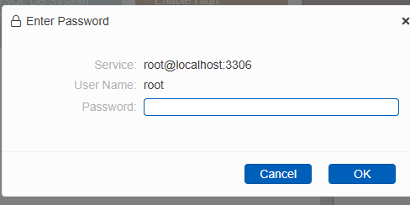

Таблица Продуктов:
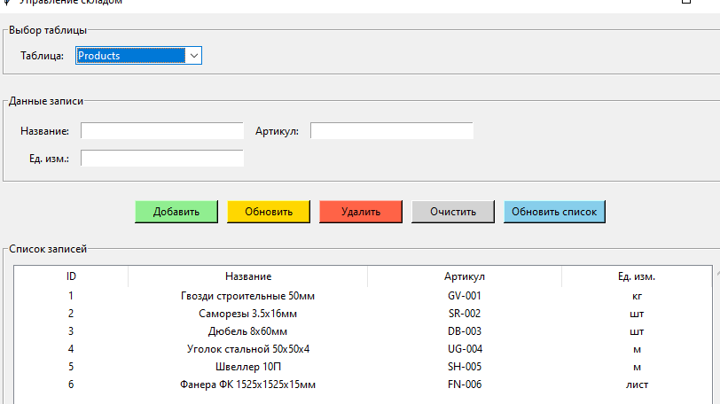

Таблица Поставщики
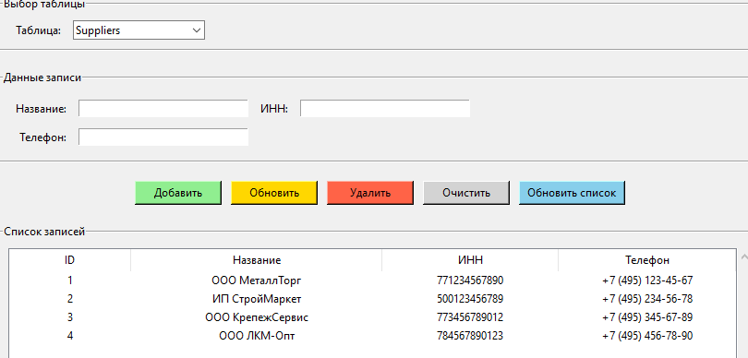

Таблица Складов
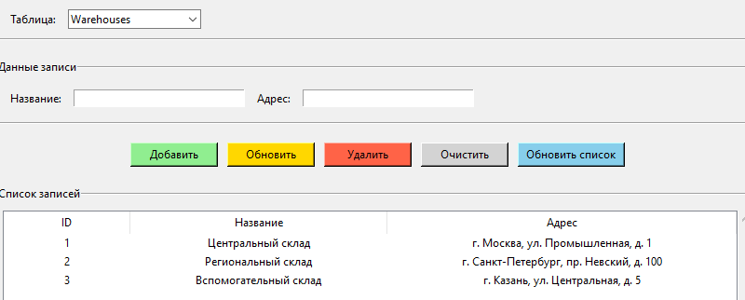

Таблица Поступления
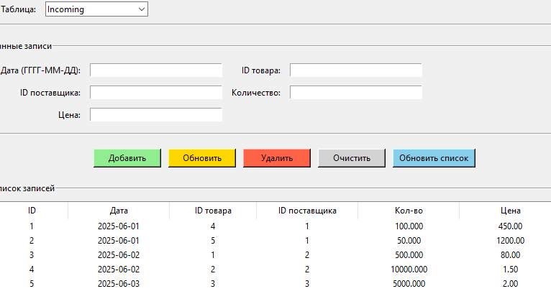

Таблица Отпуска
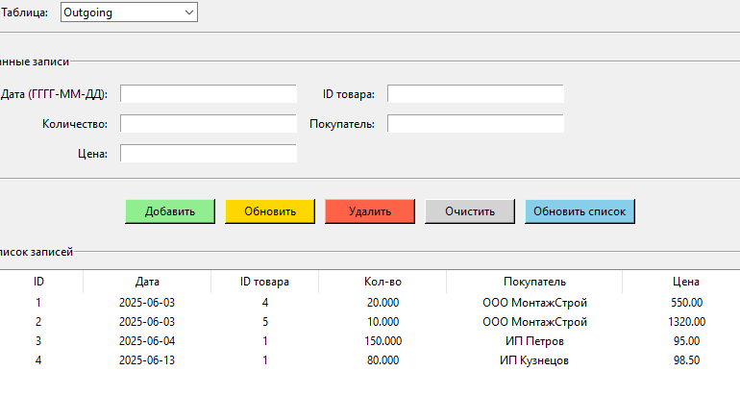

Вопросы:
1. Ответ: ГОСТ 19.101-77 определяет техническое задание, пояснительную записку, руководство пользователя, описание применения, программу и методику испытаний, текст программы. Логическая структура программы описывается в пояснительной записке.

2. Ответ: ТЗ по ГОСТ 19.201-78 состоит из 8 разделов: введение, основания для разработки, назначение, требования к программе, требования к документации, технико-экономические показатели, стадии разработки, порядок контроля и приёмки. Отличие: ГОСТ 34.602-89 шире, предназначен для автоматизированных систем в целом, включает требования к персоналу и организации работ.

3. Ответ: Левое поле — 30 мм, правое — 15 мм, верхнее и нижнее — по 20 мм. Левое поле шире для подшивки документа в папку. Правое меньше — только для визуального отступа.

4. Ответ: Разделы нумеруются арабскими цифрами без точки (1, 2, 3). Подразделы: номер раздела, точка, номер подраздела без точки (1.1, 1.2).

5. Ответ: Текст должен быть чётким, кратким, не допускать двусмысленности. Запрещено: разговорная речь, техницизмы, синонимы для одного понятия, произвольные словообразования.

6. Ответ: Наименование вышестоящей организации, наименование организации-разработчика, гриф утверждения, наименование документа, обозначение документа, сведения о разработчике (ФИО, группа), сведения о проверяющем, город и год выпуска.

